毕业设计(论文)

外文资料翻译

学生姓名： 赵南哲 学 号： 202221156059
所在学院：计算机与信息工程学院（人工智能学院）
专 业： 人工智能
指导教师： 万夕里

2026年 2 月 25日
带有大型堆叠DRAM缓存的多核架构中的TLB和页表漫游性能
摘要
在这项工作中，我们研究了处理器架构（如x86-64）中虚拟地址到物理地址转换的开销，这些架构使用在硬件中漫游的基数树来实现分页虚拟内存。转换后备缓冲区（TLB）对系统性能至关重要，特别是随着应用程序需要更大的内存占用空间以及虚拟化的采用；然而，TLB未命中的代价可能会导致多次内存访问以检索转换信息。为此引入了对大页面的架构支持以增加TLB命中率，但这受限于操作系统寻找连续内存的能力。先前的众多研究提出了降低未命中率和减少页表漫游开销的TLB设计；然而，这些研究大多对其行为进行了解析建模。此外，为了避免大内存工作负载和虚拟化带来的分页开销，直接分段（Direct Segment）使用段寄存器映射进程的部分线性虚拟地址空间，尽管这需要对应用程序和操作系统进行一些修改。最近发展的堆叠DRAM技术承诺提供高带宽和靠近处理器的千兆字节级别的大型末级缓存。有了如此大的缓存，在不引起TLB故障的情况下可以访问的数据量（即TLB的覆盖范围）是不足的。TLB处于数据访问的关键路径上，引发昂贵的页表漫游可能会阻碍系统性能，特别是当正在访问的数据在LLC（末级缓存）中命中时。因此，我们有兴趣探索新的地址转换机制，以适应堆叠DRAM的容量和延迟。通过使用基于QEMU的MARSSx86全系统模拟器精确模拟众多多级地址转换结构，我们结合多道程序和多线程工作负载，对TLB以及大型LLC进行了详细研究。关键词——转换后备缓冲区(TLBs)，裸片堆叠DRAM缓存，内存管理单元(MMU)，性能。

引言
内存管理单元（MMU）历来将虚拟地址空间划分为页面，每个页面通常为几千字节。较低的位是页面内的偏移量，较高的位形成虚拟页号，这些虚拟页号被转换为内存中相应的物理页号。地址转换使用称为页表的内存表将虚拟页号映射到物理页号。页表项还包含有关页面的元信息，包括脏位、替换位、访问权限、可缓存页等。这些条目的缓存存储在一个特殊的CAM结构中，称为转换后备缓冲区（TLB）。

在早期的x86处理器中，从Intel 80386到奔腾，页表最多有两个级别，这意味着在TLB未命中时最多需要两次内存访问即可完成转换。然而，随着x86处理器支持的物理和虚拟地址空间的规模不断增长，树的最大深度也随之增加：在奔腾Pro中达到了三级以在一个页表项内容纳36位物理地址，最近在AMD Opteron中达到了四级以支持48位虚拟地址空间[26]。TLB在每次指令和数据引用时都会被访问，而TLB未命中的开销可能会对系统性能产生不利影响，需要产生多次内存访问来完成转换。此外，现代应用程序是以数据为中心的且具有更大的内存占用空间，如大数据[25]和横向扩展的云应用程序[24]所示，这增加了TLB需要具有更大“TLB覆盖范围”以保持其有效性的压力。在虚拟化环境下，由于客户机对物理内存的视图与系统对物理内存的视图不同，需要第二级地址转换将客户机物理地址转换为机器地址，这进一步增加了TLB未命中的开销[18]。

与此同时，DRAM内存的速度一直无法跟上CPU速度的发展，这导致了众所周知的“内存墙”瓶颈[6]。

这导致了具有复制功能的复杂内存层次结构的发展，以避免产生片外访问。此外，目前的DRAM内存芯片是使用高密度NMOS工艺制造的，以创建高质量的电容器和低漏电晶体管；而逻辑芯片则是使用高速CMOS工艺制造的，以创建复杂的晶体管多级金属化。这两种工艺不兼容，无法在同一裸片上互连，必须使用增加访问延迟的片外互连技术进行连接。

裸片堆叠（die-stacking）技术的发展[7]提供了一种集成异构硅芯片并提供更好互连的方法。该实现可以通过使用硅通孔（TSV）互连对DRAM芯片进行3D垂直堆叠，或者在中介层芯片上进行水平/2.5D堆叠来完成。这允许在靠近处理核心的地方添加一个相当大的DRAM芯片。片上DRAM内存可提供从几百兆字节到几千兆字节不等的存储空间，其高带宽为400GB/s，而相较之下DDR4带宽仅为90GB/s。这种片上内存被提倡用作对软件透明的大型末级缓存。在这种情况下，当正在访问的数据在这些大型LLC中命中时，TLB未命中带来的昂贵页表漫游代价可能会阻碍系统性能。
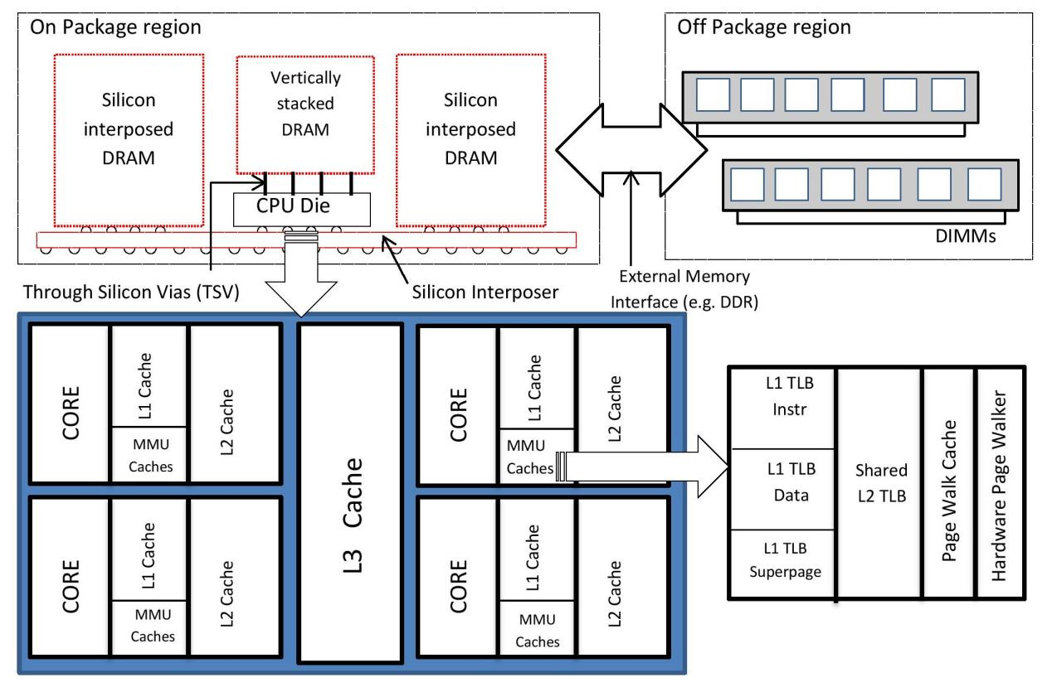

图1：展示MMU缓存结构和提出的裸片堆叠技术的现代处理器组织

本工作研究并探讨了以下设计机会：

我们详细研究了现代处理器中众多TLB的覆盖范围问题以及TLB未命中时相关的页表漫游延迟。我们发现某些工作负载遭受着严重的页表漫游开销，每次数据TLB（dTLB）未命中平均产生多达135个周期的延迟。与访问堆叠LLC的40-50个周期或访问片外DRAM内存的80-100个周期相比，这一开销非常高。

我们量化了缓存层次结构中页表漫游层级的缓存效果以及现代乱序（OoO）处理器架构中的TLB未命中开销。我们发现，对于页表漫游树的较高层级，只有大约20%-30%的访问在L1或L2缓存中命中。较低层级通常是在L3缓存中找到或需要访问主存进行转换。

我们还评估了在乱序处理器中使用理想TLB/地址转换对IPC（每周期指令数）的影响。对于某些工作负载，地址转换系统的总开销对IPC值的影响高达10%。

最后，我们将TLB覆盖范围与大型末级堆叠缓存的大小和延迟关联起来。在广泛的缓存大小和两种不同的块大小下，我们分析了TLB有效利用提出的大容量缓存的效率。

总的来说，这项工作是朝着为未来多核设计打造高效MMU和缓存迈出的早期研究步伐。特别是我们的结果集中在理解大型堆叠DRAM缓存的TLB覆盖范围，以避免在所访问的数据存在于靠近处理器的缓存中时产生不必要的页表漫游开销。

本文的其余部分组织如下。第二节介绍了现代x86-64架构中页表结构的相关方面，并描述了原生环境和虚拟化环境中的页表漫游。第二节还描述了堆叠DRAM缓存。第三节讨论了相关工作。第四节列出了我们的模拟器基础设施和实验方法。第五节展示了页表漫游开销以及堆叠LLC的TLB覆盖范围问题的结果。第六节对研究进行了总结并列出了未来的工作。

X86-64页表漫游与DRAM缓存 (X86-64 PAGE WALK AND DRAM CACHES)

页表结构

x86处理器使用基数树将虚拟地址映射到物理地址。在现代处理器中，该树的深度目前为4级，以容纳48位的虚拟地址。虚拟地址分为页面偏移量和虚拟页号。虚拟页号进一步划分为一系列索引。第一个索引从树的根级选择一个条目，该级别由CR3寄存器指向，其中包含指向树下一级的指针，依此类推，直到地址无效（即该地址不存在有效的转换，在这种情况下会引发页面错误）或该条目指向数据页面。如果找到该条目，则将虚拟地址偏移量与物理页号连接以检索完整的物理地址。在x86系统中，TLB是硬件管理的，这意味着在未命中时，MMU使用硬件状态机遍历页表、定位映射并将其插入TLB。硬件管理的TLB的作用是使得页表组织在很大程度上是固定的，但避免了软件管理的TLB中昂贵的中断[8]。

图2(a)显示了x86 64位虚拟地址的结构。使用标准的4KB页面大小，提供12位的偏移量。剩余的位被分为9位的偏移量，以索引页表的四个层级。这四个层级分别是PML4（页面映射级别4）、PDP（页面目录指针）、PD（页面目录）和PT（页表）。为简单起见，我们将分别称这些级别为PL4、PL3、PL2和PL1。给定页表的这种结构，当前的虚拟地址转换需要多达四次内存引用来“漫游”页表。每个级别的每个条目都是8字节（即一个4KB页面可容纳512个PTE）。大页面（Superpages）即在虚拟和物理上对齐的内存页面，被提出用于分配大块内存。如果操作系统能够在内存中找到连续且对齐的2MB或1GB区域（这在长期运行的系统中由于内存碎片化而不太可能），则可以分配2MB或1GB的大页面。大页面允许TLB中的单个条目覆盖更大的内存地址空间，从而增加TLB的覆盖范围。

转换缓存结构包含多个分层级别。通常包括64条目、4路组相联的分离式L1数据和指令TLB，以及1024条目的针对4KB页面的共享8路组相联L2 TLB。大页面TLB包含少量针对2MB和1GB页面的条目，这些条目与L1 TLB并行查找以寻找匹配项。如果这些转换结构遇到未命中，即使所有转换都存在于L2数据缓存中，在每次漫游中访问每个页表级别也将带来几十个周期的惩罚。为了利用上级条目中显著的局部性，供应商引入了低延迟结构来存储这些上级页表条目，允许漫游跳过几个级别。AMD的页表漫游缓存（PWC）和Intel的分页结构缓存就是这种转换缓存的例子[11]。
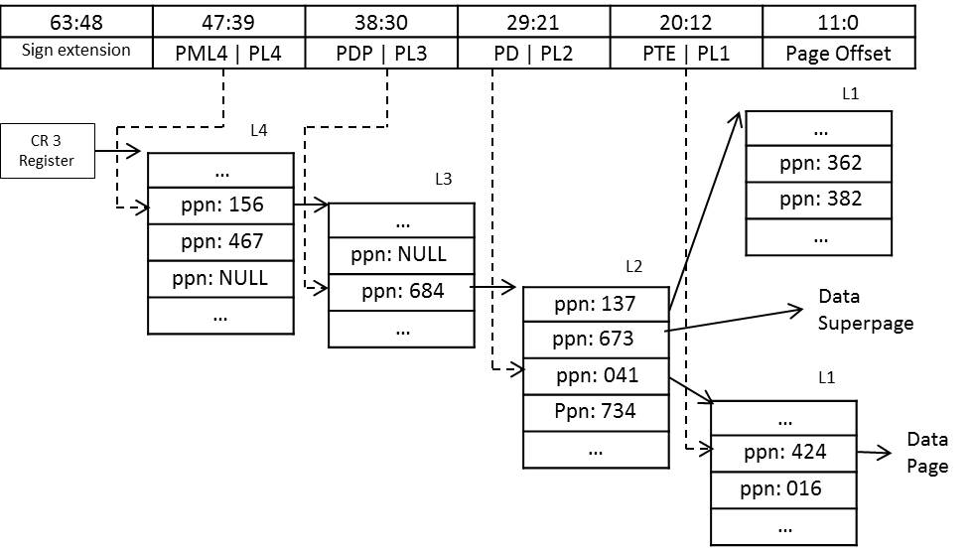
- x86-64中的页表结构
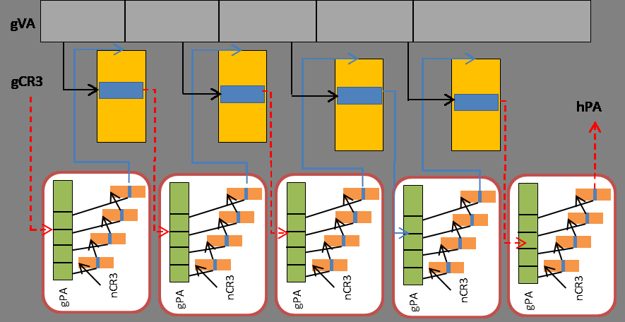
- 页表漫游的二维可视化

【在此处插入 图2：x86-64中的页表结构】

虚拟化中的页表漫游

在虚拟化下，页表漫游可能需要多达24次内存引用才能完成一次漫游。这是因为使用了独立的客户机页表（gPT）将客户机虚拟地址转换为客户机物理地址，以及嵌套页表（nPT）将客户机物理地址转换为系统物理地址。客户机和嵌套页表分别由客户机和虚拟机管理程序独立设置和修改，它们拥有各自独立的CR0、CR3、CR4、EFER和PAT状态寄存器。当客户机尝试使用虚拟地址引用内存且启用了嵌套分页时，页表漫游器使用gPT和nPT执行二维漫游，以将客户机虚拟地址转换为系统物理地址，如图2(b)所示。漫游完成后，包含端到端转换的条目将被插入TLB中。

大型末级裸片堆叠DRAM缓存

引入大型末级DRAM缓存减少了片外内存的访问时间。这些DRAM与片外DRAM采用相同的模型运行，并受制于以tCL、tRCD、tRP和tRAS为单位的时序限制。以细粒度方式将这种容量用作缓存会导致高昂得令人望而却步的元数据存储开销。先前的研究致力于通过将标签和数据（TAD）共置在同一行缓冲区中来减少标签存储开销，并利用命中预测器减少缓存命中延迟[1]。使用这些大容量缓存可能会导致TLB命中/未命中与缓存命中/未命中的各种组合。由此产生的组合推论按延迟递增顺序列于表I中。

相关工作

先前的许多研究都指出了TLB覆盖范围的重要性以及加速未命中处理方法的必要性。之前的工作提出通过将一组空间上连续的TLB条目合并[9]和聚类[10]为TLB中的单个条目来利用空间局部性。在查找时，存储在标签中的基础虚拟地址之间的偏移量被用于计算基础物理页面的偏移量。最近，人们努力使TLB结构对大页面更加友好，而不会不公平地偏向使用小页面的应用程序。在[16]中，这是通过结合偏斜TLB[17]和查找时的页面大小预测来实现的。Abhishek Bhattacharjee等人[15]提出了末级共享的TLB结构，以取代通常采用的每个核心私有的TLB模式。

Direct segment（直接分段）[12]分析了大内存工作负载（如数据库、memcached、graph500等）的内存特征，并观察到这些工作负载不需要细粒度的保护或交换，因为它们具有内存感知能力、运行时间长且为页表漫游付出了巨大的代价。他们针对这些工作负载提出了主区域（primary region）抽象，允许程序指定其不需要从分页中获益的内存部分，并将该区域映射为带有基址和偏移量寄存器的段，以彻底消除分页开销。此外，在[13]中，Jayneel Gandhi等人建议在操作系统中以“范围（ranges）”为单位分配内存，并使用段寄存器进行映射。他们的方案向后兼容传统分页，在L2级别使用了一个范围TLB，在L1 TLB未命中时会与其并行查找。

虚拟化在云空间得到了广泛采用，然而由于使用嵌套页表进行昂贵的页表漫游，它在I/O和内存访问中带来了开销。为了降低这些开销，AMD [18]提出利用嵌套页表漫游缓存来加速二维页表漫游，该缓存将常用的页表漫游级别缓存在硬件中，极大地降低了TLB未命中的开销。基于直接分段机制，文献[14]试图进一步降低虚拟化的内存开销。

已经有努力致力于描述SPEC 2000和PARSEC基准测试中单个应用程序的行为和敏感性，分别见于文献[23]和[22]。对于SPEC 2000，在忽略操作系统参与的情况下，研究了TLB相联度、预取和大页面对各个工作负载的影响。对于PARSEC工作负载，他们探讨了共享TLB结构的效果，其核心理念是由于程序的多线程特性，核心可能会获取在不久的将来对其他核心有用的条目。

另一个活跃的研究领域是堆叠DRAM架构。世界各地的多位研究人员已在减少各种元数据开销方面做出了重大努力。最引人注目的是，Loh-Hill缓存[4]和直接映射Alloy缓存[1]架构使用了TAD结构。与我们的工作更为相关的是TagTables [5]和Tagless DRAM[3]缓存，它们依附于TLB转换机制来检测缓存中是否存在数据块。TagTables通过翻转页表结构来实现这一点，正如前面所观察到的，由于硬件管理TLB的存在，这很难实现。Tagless DRAM是一种更为实用的解决方案，它将虚拟地址转换为堆叠缓存地址，并将转换为物理地址的过程从关键路径中移除。

实验设置
模拟器平台

本研究使用基于QEMU的x86-64周期级精确全系统模拟器MARSSx86 [19]。我们修改了模拟器的MMU以整合各种适当大小的多级TLB结构。我们添加了一个共享的L2 TLB和一个专用的2MB大页面TLB。我们还修改了页表漫游处理程序，以精确模拟大页面所减少的页表漫游级别数。我们引导未修改的Linux内核2.6.38，该内核支持透明大页面（THP）。我们还在内存层次结构中包含了一个L4缓存，并系统地考虑了模拟器中的时序特性。这给出了我们系统开销的下限。然而，我们将大页面TLB的分析留待未来的工作进行。因此在本文中，TLB插入是针对4KB的页面大小进行的。我们选择全系统模拟是为了能够观察到由于上下文切换引起的TLB击落（shootdowns）的影响，以及操作系统对TLB行为的影响，过去的研究已表明操作系统行为对此有相当大的影响[8]。

方法论

为了研究地址转换的开销，我们运行了一组全面的多道程序和多线程工作负载。我们从SPEC2006套件[21]中选择了内存密集型基准测试程序，并从PARSEC套件[20]中选择了那些具有巨大且无界工作集（working sets）的测试程序。SPECCPU 2006使用'base'调优选项进行编译，并使用'ref'输入数据集运行。我们的工作负载组合由四个多道程序的基准测试组成，这些程序被谨慎地组合以代表高、中、低不同的内存活动状况。在跳过整个工作负载的前80亿条指令后，这些工作负载组合在详细模拟模式下运行了40亿个周期。在每种情况下，每个配置执行的总指令数都超过了80亿条。对于PARSEC应用程序，我们使用4个线程模拟了应用程序的整个感兴趣区域（ROI）。PARSEC应用程序使用'simlarge'输入数据集执行。模拟了近期的Intel Ivy Bridge处理器。对于堆叠DRAM缓存，我们模拟了一个16路组相联、具有20周期延迟的写回式扁平缓存。L1和L2缓存有256个条目的MSHR，而L3和L4缓存各自拥有128个条目。

【在此处插入 表II：实验设置】
【在此处插入 表III：工作负载】

结果
页表漫游延迟分析

在本工作中，我们将分析仅限于数据引用（dTLB），因为在未命中行为方面，数据引用的表现比指令引用要差得多。我们发现对于大多数工作负载，指令TLB（iTLB）的命中率均大于99%。我们研究了页表漫游所产生的延迟分布，以了解在TLB未命中时检索地址转换所需的平均周期数。图3绘制了页表漫游所经历的延迟与其发生分数的对比。该图显示，不同工作负载的页表漫游延迟范围很广，从mix8和freqmine的20个周期到mix4和fluidanimate的150个周期不等。然而，平均页表漫游延迟仅仅是针对整个漫游持续时间的汇总数字，并不足以得出其漫游行为的确切结论。大多数工作负载的TLB命中率测量结果在90%到95%的范围内，这使得页表漫游在时间上非常稀少且分散。为了更好地理解页表漫游行为，我们检查了每个页表漫游级别的局部性特征。为了确定这一点，我们在多核架构的缓存层次结构中收集了这些页表漫游级别的缓存命中分布。图4显示了每个工作负载下各页表漫游级别的命中分布。显然，由于局部性极低，PL1在所有工作负载中的内存访问百分比均为最高。PL2在几乎所有缓存级别中都具有均匀的命中百分比，我们观察到一个缓存行中的8个转换项大部分都被利用了。对于SPEC工作负载，PL3级别的大约50%访问是针对L3缓存或主存的。相反对于PL3级别，PARSEC表现出极高的L1局部性，这是因为大多数PARSEC工作负载的内存占用小于1GB。由于页表漫游带来的缓存污染问题，AMD的MMU设计中做出了在L2缓存而不是L1缓存中进行页表漫游的设计决定[18]，这可能会加剧漫游延迟。
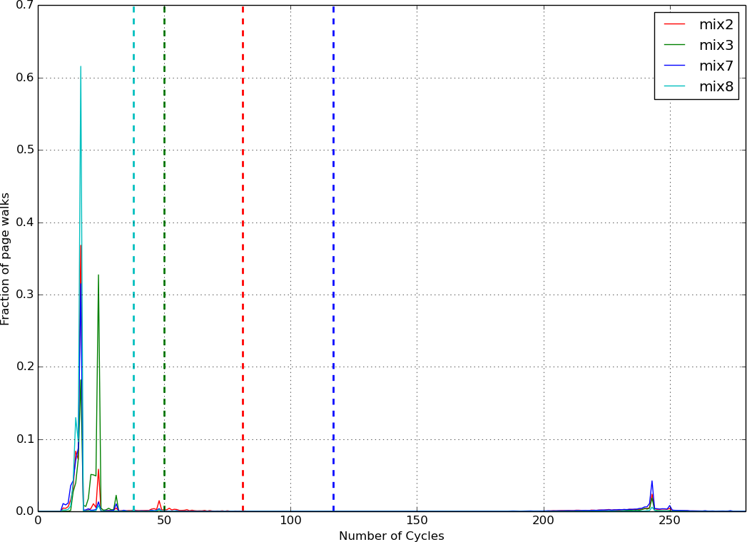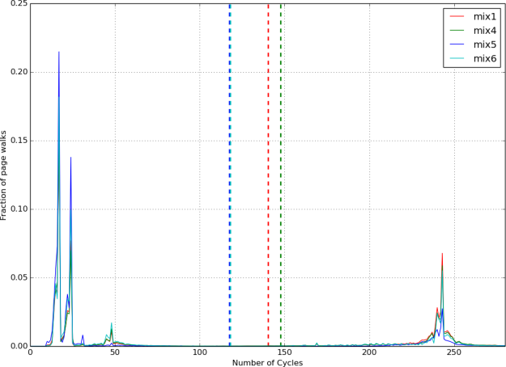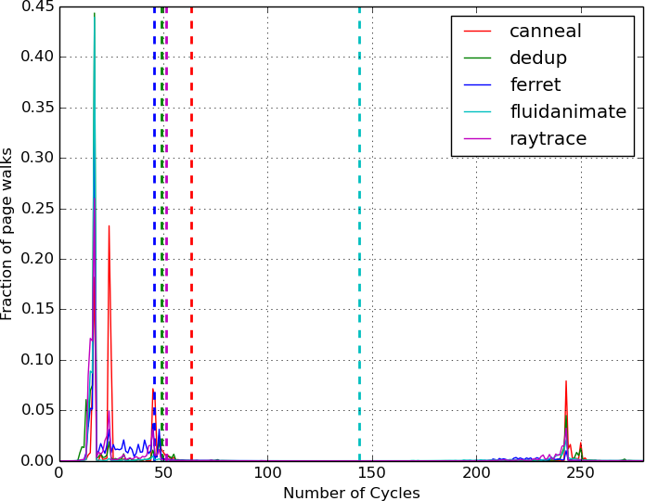
【在此处插入 图3：SPEC 2006和PARSEC工作负载的页表漫游延迟分布。虚线表示平均延迟】
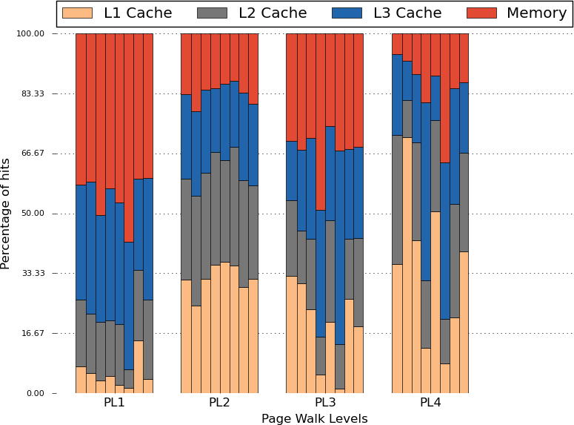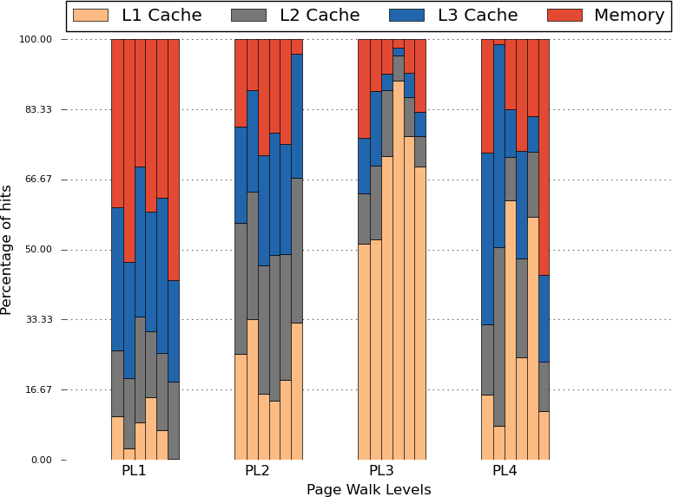
【在此处插入 图4：每个页表漫游级别的局部性】

现代乱序（OoO）处理器在使用重排序缓冲区和加载-存储队列掩盖内存访问延迟方面非常高效。由于这种掩蔽效应，页表漫游所产生的延迟可能不会直接体现为对整体IPC（每周期指令数）的影响。为了准确了解TLB未命中对IPC产生的影响，我们深入研究并将IPC与模拟的理想TLB进行了对比。我们将理想TLB模拟为（a）零页表漫游开销，（b）无缓存污染，（c）在单个周期内返回转换结果。我们比较了由此产生的IPC值，以确定精确的页表漫游开销。图5显示了归一化为基线性能的IPC值。我们观察到在某些工作负载中，特别是mix1和mix6，其IPC分别增加了6.05%和4.26%；而对于canneal和ferret，与基线相比分别增加了11.75%和12.01%。这表明，对于内存占用较大的工作负载，采用改进的地址转换方案是可以获得合理的IPC提升的。
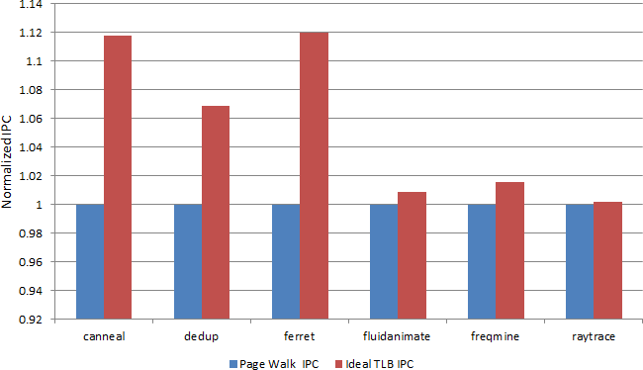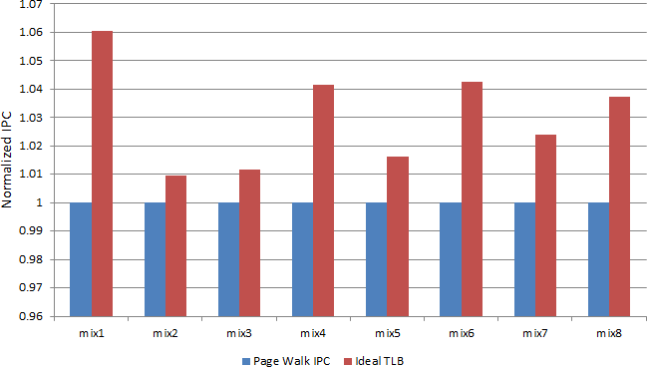

【在此处插入 图5：归一化为基线的IPC】

堆叠DRAM缓存中的TLB覆盖范围

为了了解在各种工作负载中，缓存和TLB的命中/未命中组合情况发生的频率，我们针对不同的缓存容量进行了详细的研究。我们对两种不同的块大小（64B和512B）进行了实验。出于本文展示的目的，我们目前已能够模拟4个SPEC和4个PARSEC工作负载。其余的配置和工作负载组合目前正在运行中，我们预计在不久的将来会得到结果。图6绘制了在64B缓存行大小下，对于各种缓存大小，每千次L4命中导致“L4命中-TLB未命中”的情况数。我们观察到，随着缓存大小的增加，这一参数曲线几乎变得平缓。对于针对L4缓存大小量身定制的动态TLB覆盖范围模型，理论上我们应该看到这一参数大幅下降，如L4 dovetail（燕尾）TLB的虚线所示。为了与增加的L4命中率相辅相成，动态TLB还需要相应地增加针对L4缓存的覆盖效率。换句话说，如果是一个绝对理想的预测TLB，该参数将为0。
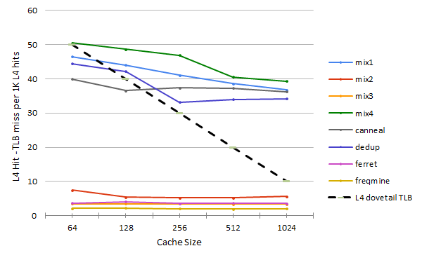
【在此处插入 图6：每1K次L4命中对应的L4命中-TLB未命中数 - 64B缓存行大小】

未来的工作与结论
这是在大型末级堆叠DRAM缓存的背景下，探究TLB覆盖范围和页表漫游开销的首项研究工作。我们表征了页表漫游延迟的特征，并量化了其对IPC产生的影响。我们提出了L4 dovetail TLB（一种随L4缓存大小增加而调整其覆盖范围的TLB结构）的设计目标，以最大化大型堆叠缓存的效率。展望未来，我们希望研究分配大页面的影响（使用专用的大页面TLB）并改变TLB的相联度配置。我们还希望结合DRAM的精确延迟数据来模拟现代大数据和云环境基准测试。

参考文献
[1] Moinuddin K. Qureshi and Gabe H. Loh. 2012. Fundamental Latency Trade-off in Architecting DRAM Caches: Outperforming Impractical SRAM-Tags with a Simple and Practical Design. In Proceedings of the 2012 45th Annual IEEE/ACM International Symposium on Microarchitecture (MICRO-45)
[2] Nagendra Gulur, Mehendale M, Manikantan R, Govindarajan R. 2014. Bi-Modal DRAM Cache: Improving Hit Rate, Hit Latency and Bandwidth. In Proceedings of the 2014 47th Annual IEEE/ACM International Symposium on Microarchitecture (MICRO-47)
[3] Yongjun Lee, Jongwon Kim, Hakbeom Jang, Hyunggyun Yang, Jangwoo Kim, Jinkyu Jeong, and Jae W. Lee. 2015. A fully associative, tagless DRAM cache. In Proceedings of the 42nd Annual International Symposium on Computer Architecture (ISCA '15)[4] Gabriel H. Loh and Mark D. Hill. 2011. Efficiently enabling conventional block sizes for very large die-stacked DRAM caches. In Proceedings of the 44th Annual IEEE/ACM International Symposium on Microarchitecture (MICRO-44)
[5] Franey S, Lipasti M. 2015. Tag tables. In Proceedings of 21th IEEE International Symposium on High Performance Computer Architecture (HPCA '15)
[6] Wm. A. Wulf and Sally A. McKee. 1995. Hitting the memory wall: implications of the obvious. SIGARCH Comput. Archit. News 23, 1 (March 1995),
[7] B. Black, M. Annavaram, N. Brekelbaum, J. DeVale, L. Jiang, G. H. Loh, D. McCaule, P. Morrow, D. W. Nelson, D. Pantuso, P. Reed, J. Rupley, S. Shankar, J. Shen, and C. Webb, Die stacking (3D) microarchitecture, in Proceedings of the 39th Annual IEEE/ACM International Symposium on Microarchitecture, 2006, pp. 469479.
[8] D. Nagle, R. Uhlig, T. Stanley, S. Sechrest, T. Mudge, and R. Brown. Design Tradeoffs for Software Managed TLBs. In Proceedings of the 20th Annual International Symposium on Computer Architecture, pages 2738, 1993
[9] Binh Pham, Viswanathan Vaidyanathan, Aamer Jaleel, and Abhishek Bhattacharjee. 2012. CoLT: Coalesced Large-Reach TLBs. In Proceedings of the 2012 45th Annual IEEE/ACM International Symposium on Microarchitecture (MICRO-45)
[10] Binh Pham, Abhishek Bhattacharjee, Yasuko Eckert, and Gabriel Loh. 2014. Increasing TLB Reach by Exploiting Clustering in Page Translations. In Proceedings of 20th IEEE International Symposium on High Performance Computer Architecture (HPCA'14)
[11] Thomas W. Barr, Alan L. Cox, and Scott Rixner. 2010. Translation caching: skip, don’t walk (the page table). In Proceedings of the 37th annual international symposium on Computer architecture (ISCA '10)
[12] Arkaprava Basu, Jayneel Gandhi, Jichuan Chang, Mark D. Hill, and Michael M. Swift. 2013. Efficient virtual memory for big memory servers. In Proceedings of the 40th Annual International Symposium on Computer Architecture (ISCA '13).
[13] Vasileios Karakostas, Jayneel Gandhi, Furkan Ayar, Adrin Cristal, Mark D. Hill, Kathryn S. McKinley, Mario Nemirovsky, Michael M. Swift, and Osman nsal. 2015. Redundant memory mappings for fast access to large memories. In Proceedings of the 42nd Annual International Symposium on Computer Architecture (ISCA ’15).
[14] Jayneel Gandhi, Arkaprava Basu, Mark D. Hill, and Michael M. Swift. 2014. Efficient Memory Virtualization: Reducing Dimensionality of Nested Page Walks. In Proceedings of the 47th Annual IEEE/ACM International Symposium on Microarchitecture (MICRO-47)
[15] Abhishek Bhattacharjee, Lustig D, Martonosi M. 2011. Shared Last-Level TLBs for Chip Multiprocessors. In Proceedings of 17th IEEE International Symposium on High Performance Computer Architecture (HPCA '11)
[16] Misel-Myrto Papadopoulou, Xin Tong, Andre Seznec, and Andreas Moshovos. 2014. Prediction-based superpage-friendly TLB designs. In Proceedings of 21st IEEE International Symposium on High Performance Computer Architecture (HPCA '15)
[17] A. Seznec. 2004. Concurrent Support of Multiple Page Sizes on a Skewed Associative TLB. IEEE Trans. Comput. 53, 7 (July 2004)
[18] Ravi Bhargava, Benjamin Serebrin, Francesco Spadini, and Srilatha Manne. 2008. Accelerating two-dimensional page walks for virtualized systems. In Proceedings of the 13th international conference on Architectural support for programming languages and operating systems (ASPLOS XIII)
[19] Avadh Patel, Furat Afram, Shunfei Chen, Kanad Ghose. 2011. MARSSx86: A Full System Simulator for x86 CPUs. In Proceedings of the 48th Design Automation Conference (DAC '11).[20] Christian Bienia. 2011. Benchmarking Modern Multiprocessors. Ph.D. Dissertation. Princeton University, Princeton, NJ, USA. Advisor(s) Kai Li. AAI3445564.
[21] SPEC CPU2006: http://www.spec.org/cpu2006/Docs/readme1st.html
[22] Abhishek Bhattacharjee, Martonosi M.2009. Characterizing the TLB Behavior of Emerging Parallel Workloads on Chip Multiprocessors. 18th International Conference on Parallel Architectures and Compilation Techniques (PACT ’09).[23] Gokul B. Kandiraju and Anand Sivasubramaniam. 2002. Characterizing the d-TLB behavior of SPEC CPU2000 benchmarks. In Proceedings of the 2002 ACM SIGMETRICS international conference on Measurement and modeling of computer systems (SIGMETRICS ’02)[24] Michael Ferdman, Almutaz Adileh, Onur Kocberber, Stavros Volos, Mohammad Alisafaee, Djordje Jevdjic, Cansu Kaynak, Adrian Daniel Popescu, Anastasia Ailamaki, and Babak Falsafi. 2012. Clearing the Clouds: A Study of Emerging Scale-out Workloads on Modern Hardware. In the 17th International Conference on Architectural Support for Programming Languages and Operating Systems (ASPLOS ’12)
[25] Lei Wang, Jianfeng Zhan, Chunjie Luo, Yuqing Zhu, Qiang Yang, Yongqiang He, WanlingGao, Zhen Jia, Yingjie Shi, Shujie Zhang, Cheng Zhen, Gang Lu, Kent Zhan, Xiaona Li, and Bizhu Qiu. 2014. BigDataBench: a Big Data Benchmark Suite from Internet Services. The 20th IEEE International Symposium On High Performance Computer Architecture (HPCA'14)[26] AMD64 Architecture Programmers Manual Volume 2: System Programming, http://support.amd.com/TechDocs/24593.pdf

原文出处：
D. Tran, L. Bourdev, R. Fergus, L. Torresani and M. Paluri, "Learning Spatiotemporal Features with 3D Convolutional Networks," 2015 IEEE International Conference on Computer Vision (ICCV), Santiago, Chile, 2015, pp. 4489-4497, doi: 10.1109/ICCV.2015.510.

